
AMOS
ПАО "Аэрофлот"
07.07.2016

Руководство пользователя
«Создание нового типа обучения и типа квалификации персонала»



Применимо к ролям:
ООК ДТО ВС

Управление документом

История согласования документа
Дата | Решение | ФИО | Комментарии

Управление документом
Файл | Руководство пользователя  «Создание нового типа обучения и типа квалификации персонала»
Путь
Создан | 07.07.2016
Автор | Волкова Анастасия,  «РАМАКС ИНТЕРНЕЙШНЛ»
Последнее редактирование | 20.05.2019
Количество страниц | 18

История изменения документа
Версия | Дата изменения | Описание изменения | Автор изменения
000 | 22.06.2018 | Обновлено согласно версии AMOS12.0 | Рыбин В.Н.
001 | 20.05.2019 | Обновлено согласно версии AMOS 12.20 | Рыбин В.Н.

Связанные документы (этот документ должен читаться вместе с):
Название документа | Код документа | Дата

Оглавление
Управление документом 2
Оглавление 3
1. Термины и сокращения 4
2. Описание прохождения бизнес-процесса 5
Рабочий APN 5
Наименование бизнес-процесса. 5
Применимо к ролям 5
Описание процесса 5
Результат по окончанию бизнес-процесса 5
3. Алгоритм прохождения процесса 6
4. Дополнительные возможности приложения 13

Термины и сокращения

Термин | Определение
ИС | Информационная система
AMOS | Автоматизированная система поддержания летной годности и технического обслуживания, и ремонта воздушных судов, разработанная компанией Swiss-AS (Швейцария)
ВС | Воздушное судно
АК | Авиакомпания
ТО | Техническое обслуживание
APN | Номер приложения в ИС AMOS

Описание прохождения бизнес-процесса

Рабочий APN
APN:148 “Staff and PQS Administrator”.

Наименование бизнес-процесса.
«Создание нового типа обучения и типа квалификации персонала»

Применимо к ролям
ООК ДТО ВС

Описание процесса
- Создание нового типа обучения персонала.
- Создание нового типа квалификации персонала.

Результат по окончанию бизнес-процесса
Информация о квалификации персонала отслеживается в ИС AMOS.

Алгоритм прохождения процесса

  - Перед началом работы, пользователю требуется выполнить вход в систему AMOS.

Для запуска систмы AMOS кликните на ярлык системы на рабочем столе.

В открывшемся окне:
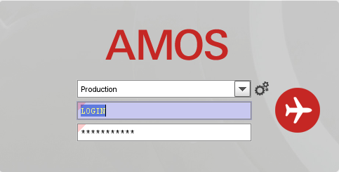
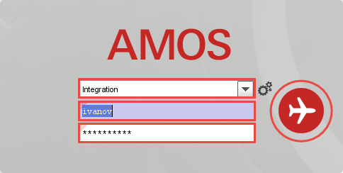
- можно выбрать сервер, на котором будут проводиться работы;
Note: по умолчанию система предложит продуктивную среду AMOS «Production»
- введите персональный логин сотрудника;
Note: логином является табельный номер сотрудника..
- введите личный пароль сотрудника.
Note: если вход выполняется впервые, система предложит пользователю изменить текущий пароль.
- Нажмите кнопку “Start” .

Для запуска APN: в поле “Search” введите 148 или часть наименования “Staff and PQS Administrator” и нажмите клавишу
“Enter”.
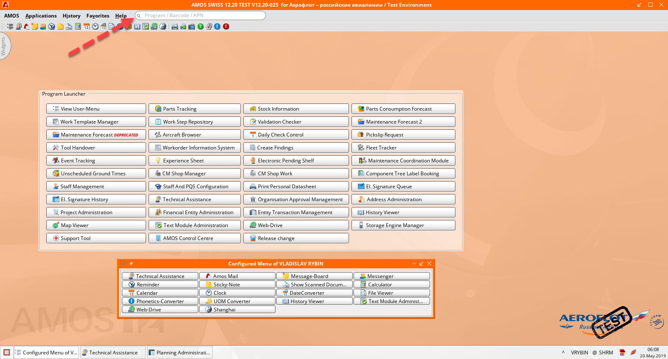

  - Описание приложения Staff and PQS Administrator (APN:148).

Приложение Staff and PQS Administrator (APN:148) используется для создания типов обучения и типов квалификации персонала. Для последующего отслеживания информации о квалификации персонала.
Основное окно приложения Staff and PQS Administrator (APN:148) выглядит следующим образом:

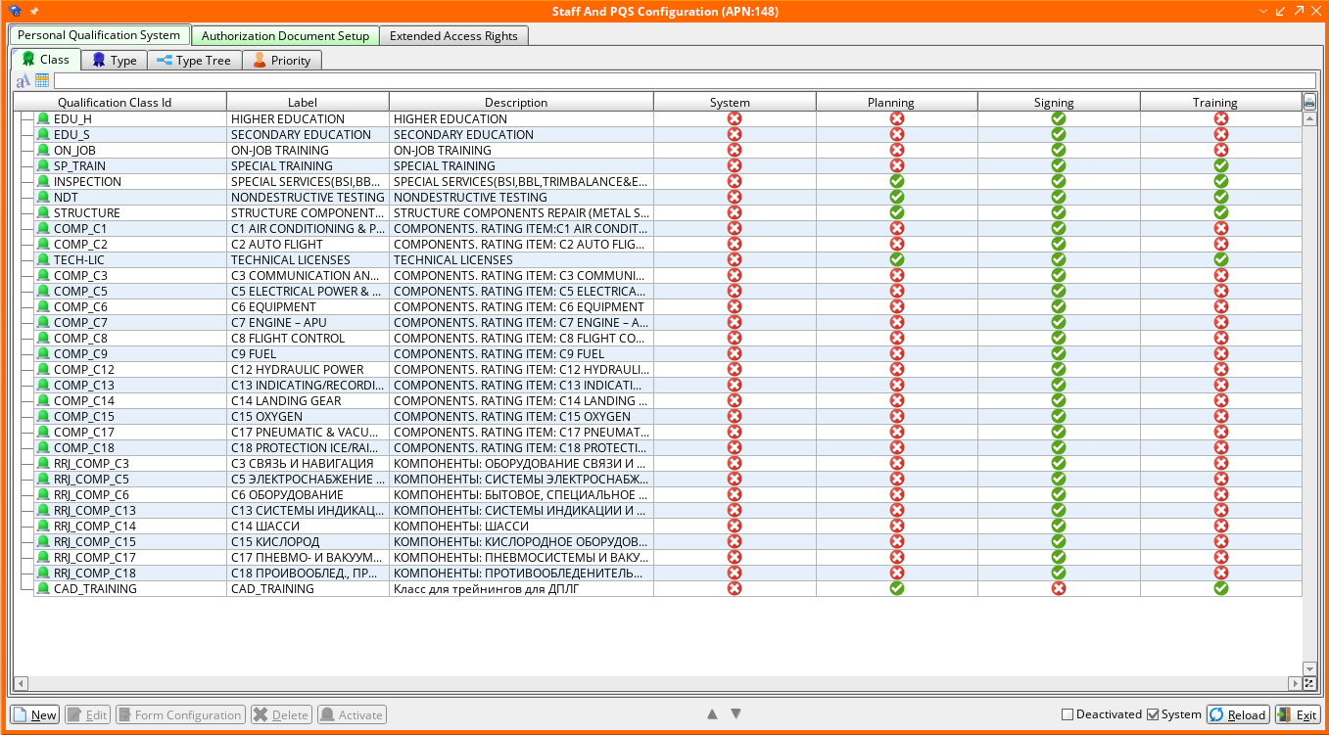

Для работы с приложением на экране присутствуют следующие основные кнопки:
Кнопка | Действие
New | Создать новую запись.
Edit | Редактировать выбранную запись.
Form Configuration | Открыть приложение Form Configuration (APN:1444) (конфигурация данных в полях, таблицах и отчетах).
Delete | Удалить выбранную запись.
Deactivate/Activate | Сделать выбранную запись неактивной или активной
 | Перемещаться вверх-вниз по строкам таблицы.
 | Отобразить неактивные записи.
 | Отобразить системные записи.
Reload | Обновить информацию на экране.
Apply Workflow Cfg to all Types | Применить настройки оповещений для всех типов квалификации персонала (доступно на вкладке Qualification Type вкладки Personal Qualification System).
Exit | Выйти из приложения.

  - Создание нового типа обучения.

Информация о существующих в системе типах обучения персонала (class) отображается в таблице на вкладке Personal Qualification System, на-вкладке Class.
- Для создания нового class нажмите кнопку .
- В появившемся окне заполните обязательные поля и поставьте необходимые отметки:
Поле/Отметка Описание  Id Идентификационный код типа обучения.  Label Наименование типа обучения.  Planning Доступность нового типа для использования в модуле Planning.  Signing Доступность нового типа обучения для использования в приложении Workorder (APN:1418).  Training Доступность нового типа обучения для использования в приложении Course Management (APN:551).  System Отметка о системной записи.  Description Краткое описание типа обучения.  - Нажмите кнопку для сохранения в системе нового class. | 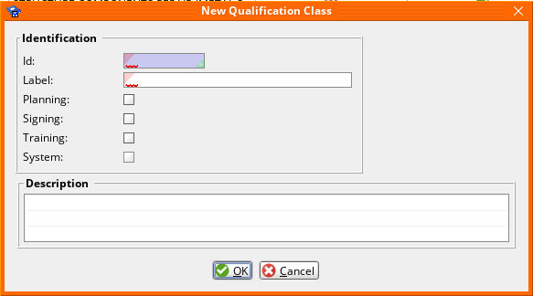
Запись о новом типе обучения появится в таблице на -вкладке Class.

  - Создание нового типа квалификации персонала.

- На-вкладке Type вкладки Personal Qualification System в поле Class введите Id нужного типа обучения.
Все, введенные в ИС типы квалификации персонала, относящиеся к данному class, отобразятся ниже, в таблице:
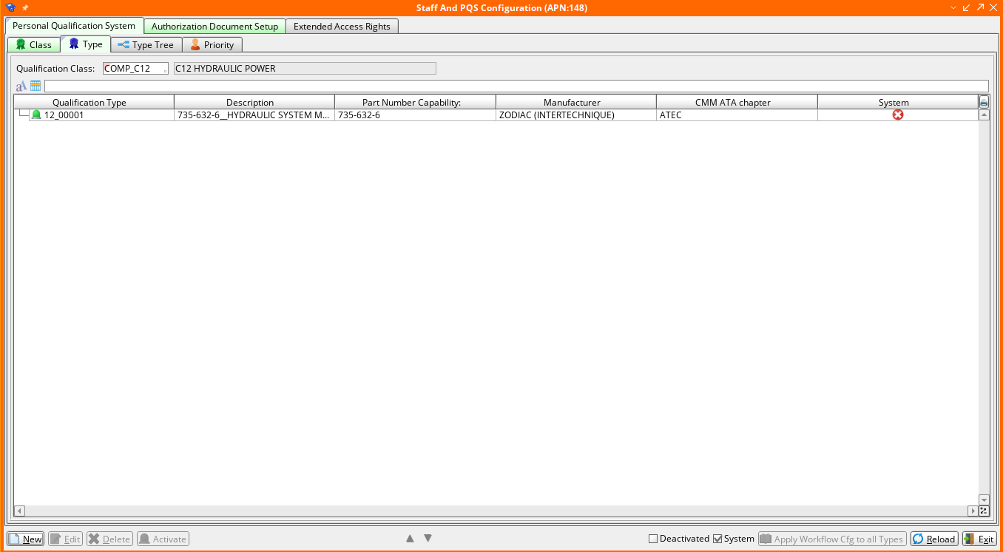

Примечание: в зависимости от конфигурации Class (Form Configuration) таблица типов квалификации персонала может отображаться по-разному.

- Для внесения в систему нового типа квалификации персонала, нажмите кнопку .  - Ведите информацию о Qualification type в поля:  Поле Описание  Qualification Type Название типа квалификации.  Description Краткое описание типа квалификации.  Periodicity (in days) Частота оповещения о необходимости подтверждения квалификации.  Interval (in days) Интервал оповещения о необходимости подтверждения квалификации.  - Нажмите кнопку для сохранения и активации в системе нового Qualification Type.  Раздел Additional Information станет активным. | 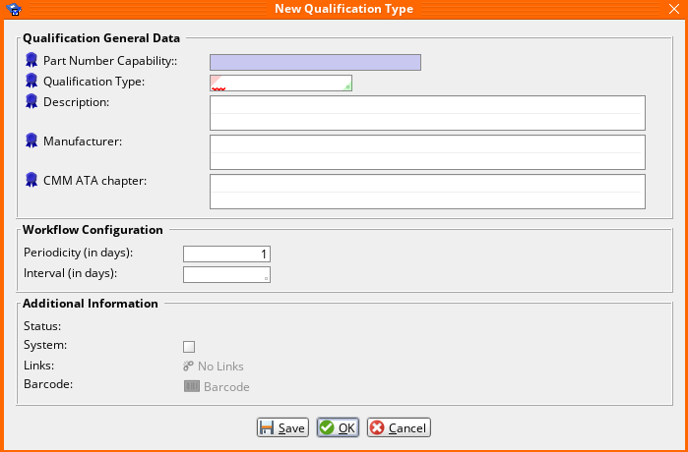
- При необходимости прикрепить какие-либо файлы (например, электронный образец сертификата) нажмите .  - В поле Select a link type… появившегося окна “Manage Links” из выпадающего списка выберите тип файла (например, выбрать из папки на рабочем столе ПК - Network-Drives or local File-System, выбрать из файлов в AMOS – Webdrive, отсканировать документ – Scan Document).  - Нажмите кнопку для выбора нужного файла.  Файл появится в области Edit existing link(s). | 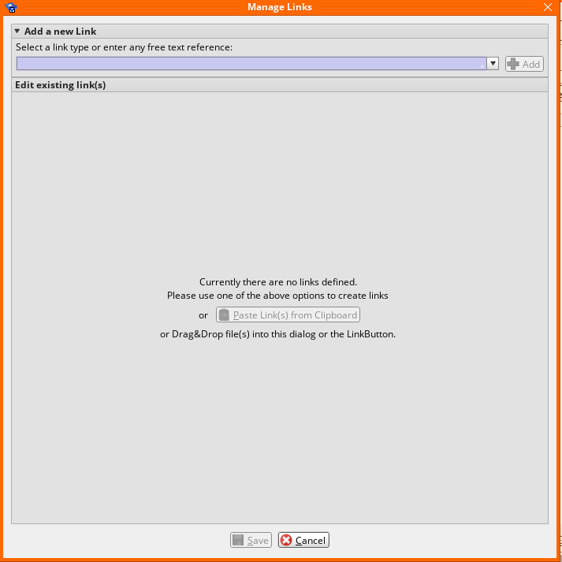
- Используя область Additional Settings, задайте нужные настройки печати файла в различных отчетах:

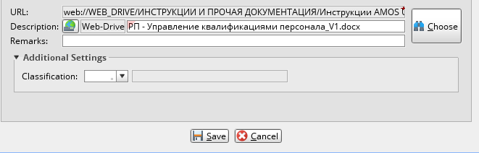

- Нажмите кнопку для сохранения прикрепленного файла.
- Нажмите кнопку и далее - в окне “New Qualification Type”.
Запись о новом типе квалификации персонала появится в таблице на-вкладке Qualification Type.

Дополнительные возможности приложения

  - Добавление зависимостей типов обучения персонала.

Добавление, так называемых, зависимостей курсов, управляющих курсами повышения квалификации, помогает контролировать обновления Qualification Classes. Курс повышения квалификации может покрывать прохождение заново каждого отдельного типа обучения.
- Откройте приложение Staff And PQS Configuration (APN:148).  - На вкладке Type Tree нажмите кнопку  - В окне “New PQS Type Dependency” введите информацию о Parent PQS Type (поля PQS Class и PQS Type), который будет являться курсом повышения квалификации.  - Введите информацию о Child PQS Type (поля PQS Class и PQS Type), который будет обновляться вместе с курсом повышения квалификации.  - Нажмите .  Пример: прохождение PQS Class TAU и PQS Type B1 AUTORIZATION покрывает прохождение PQS Class TAU и PQS Type B2 AUTORIZATION, то есть их expiry dates будут обновляться вместе. | 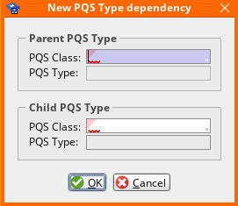

  - Удаление типа обучения персонала.

Перед удалением типа обучения необходимо удалить все зависимости курсов и все типы квалификации персонала, относящиеся к данному Class.
- Откройте приложение Staff And PQS Configuration (APN:148).
- На вкладке Tree выберите зависимость, в которой участвует нужный тип обучения.

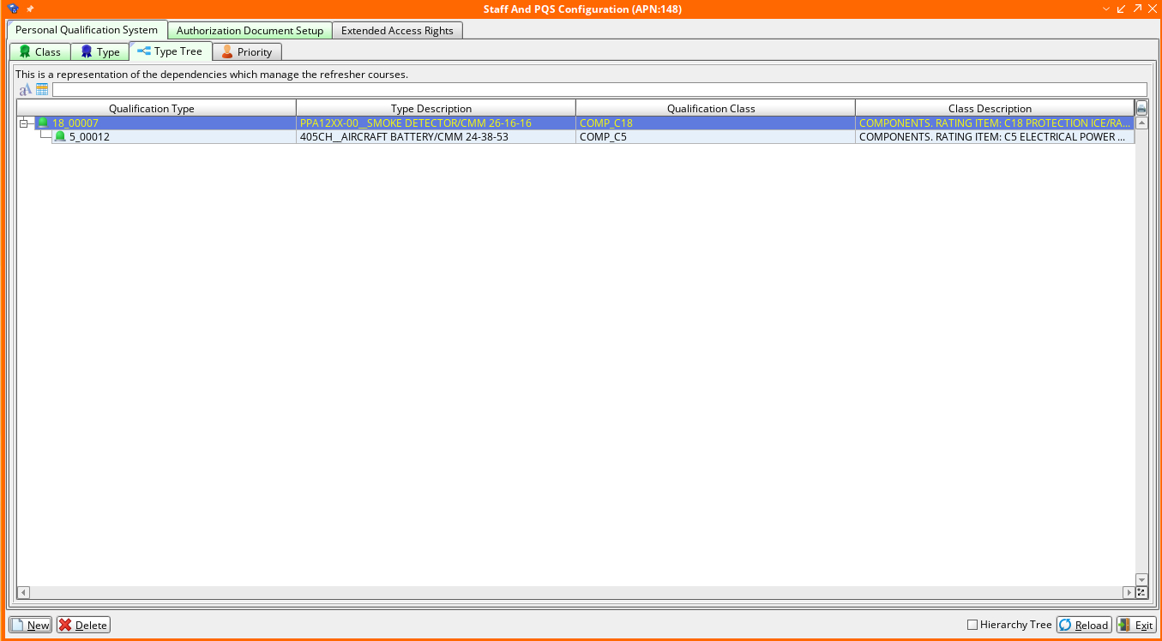

- Нажмите кнопку .
- В окне “Delete Dependency” подтвердите удаление – нажмите кнопку .

- На вкладке Type выберите тип квалификации данного типа обучения, который необходимо удалить.
- Нажмите кнопку .
- В окне “Delete Human Resource Data” подтвердите удаление – нажмите кнопку .
- Повторите действия 5), 6), 7) для всех типов квалификации персонала, относящихся к данному типу обучения.
- На вкладке Class выберите тип обучения, который необходимо удалить.
- Нажмите кнопку .
- В окне “ Delete Qualification Class” подтвердите удаление – нажмите кнопку .
Примечание: AMOS позволяет удалять типы квалификации персонала только в случае отсутствия пользователей, для которых в системе указана квалификация данного типа.

  - Конфигурирование отчетов по Authorization documents.

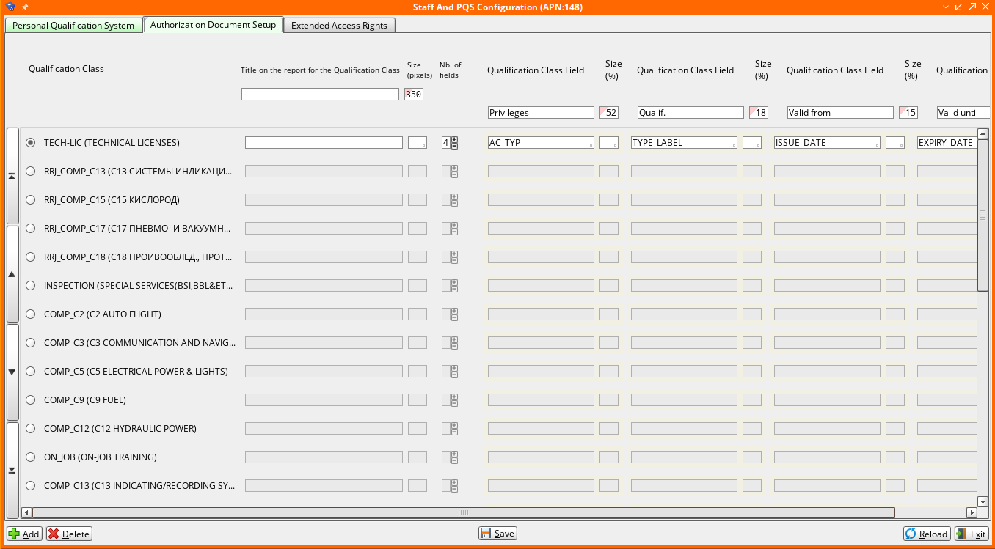

Вкладка Authorization Document Setup позволяет сконфигурировать отчеты по документам авторизации. Поля вкладки могут настраиваться пользователем. Эти отчеты будут доступны в приложении Staff Management (APN:146) -> Authorization Document.
Печать документов авторизации запрограммирована в AMOS. Они печатаются на половине листа альбомной ориентации. На второй половине листа печатается авторизация АК. Это означает, что каждый сотрудник получает собственную карточку с авторизацией в формате ~10,5 x ~7,5 см, удобном для ношения при себе. На одной стороне такой карточки находится фотография сотрудника и персональные данные. На другой стороне – список квалификаций сотрудника.

- Возможные ошибки прохождения процесса

Ошибка | Возможные причины | Действия по устранению
- При удалении типа квалификации персонала появляется информационное окно с сообщением: “Some Qualifications are still associated with the Human Resource Qualification Type <…>. It cannot be deleted!” | - В ИС существуют сотрудники с данным типом квалификации. | - Откройте приложение Staff Management (APN:146).  - Используя фильтры Main Skill/Main Scope раздела Extended, найдите сотрудника (-ов) с данным типом квалификации.  - Измените и сохраните данные General Data Main Skill/Main Scope данного сотрудника (-ов).

